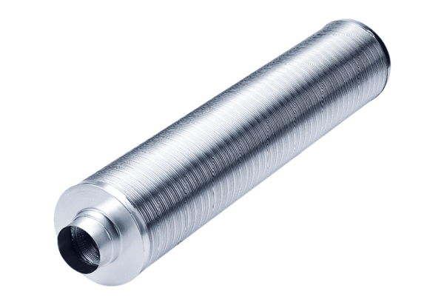Rohrschalldämpfer RSR 16/50Verpackungseinheit: 1 StückSortiment: C
Artikelnummer: 0092.0324Hersteller: MAICO

